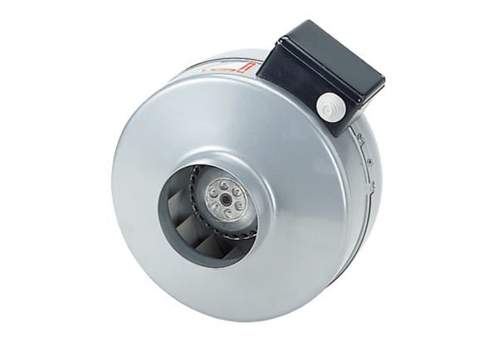Odśrodkowy wentylator kanałowy ERR 31/1Opakowanie jednostkowe: 1 sztukaAsortyment: C
Numer artykułu: 0080.0278Producent: MAICO

